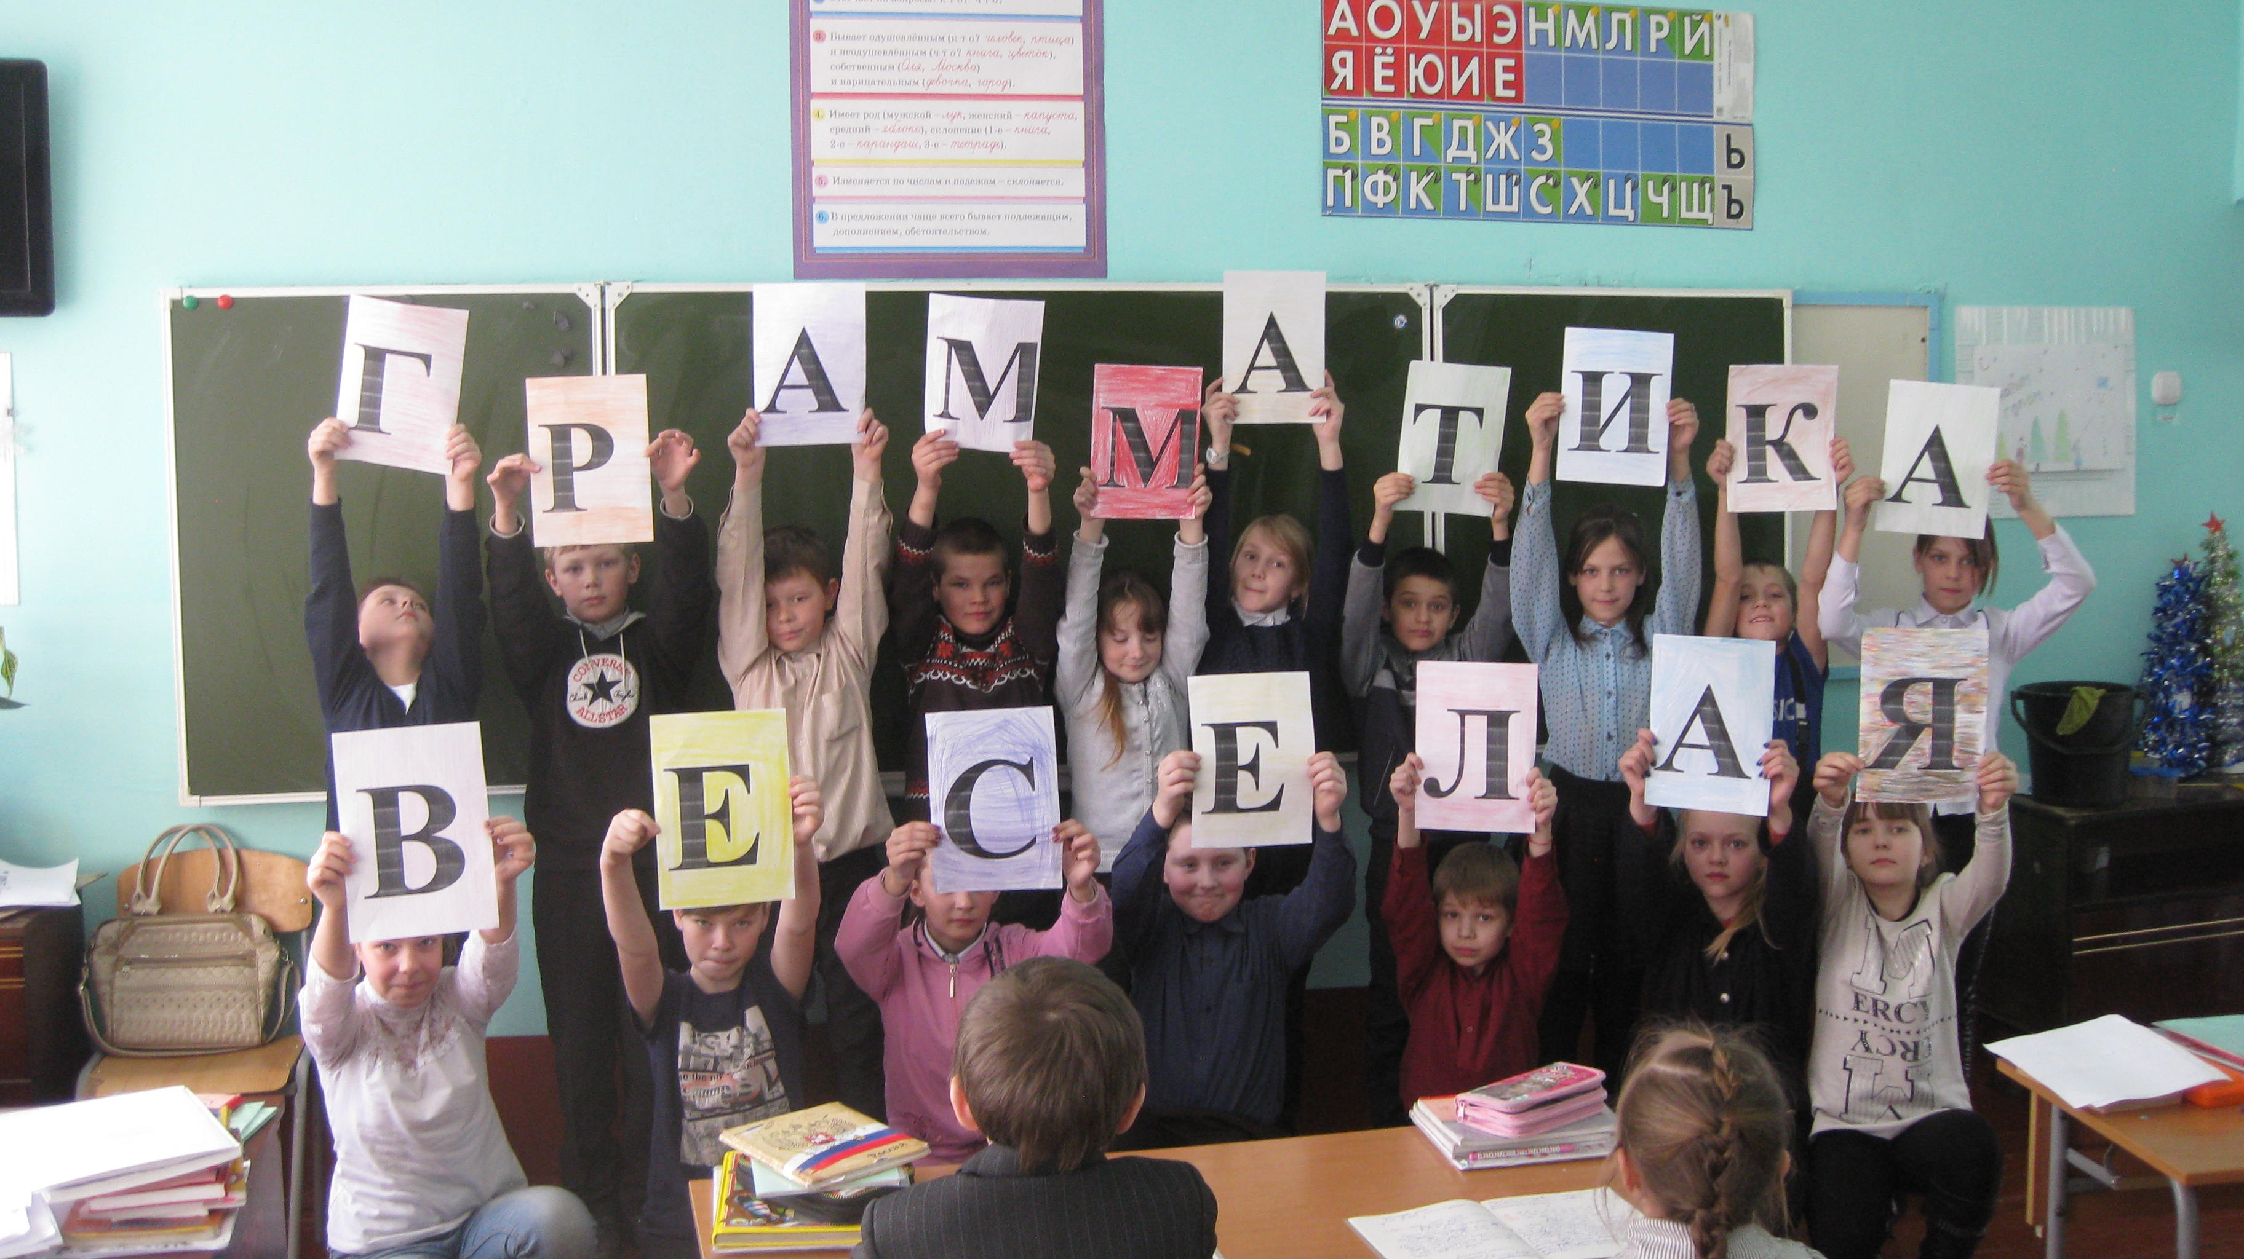
- C 12 февраля по 21 февраля 2018 года в школе прошла предметная декада русского языка и литературы под названием «Без языка не будет мир так дружен» с целью повышения интереса обучающихся к данным предметам, формирование познавательной активности, расширение кругозора школьников. Мероприятия проводились согласно разработанному плану и отличались разнообразием форм организации. 30 января между учащимися 5-6 классов была проведена игра – путешествие «Знатоки русского языка» задачами которой были: обогащение словарного запаса и речи обучающихся; формирование орфографической зоркости; развитие внимания, памяти, мышления; привитие интереса к русскому языку с помощью игры. Ребята с удовольствием отвечали на каверзные вопросы, успешно справились со всеми заданиями, среди которых были «Почемучкины вопросы», «Фонетические загадки», «Пословицы», «Грамматическая арифметика», «Хитрые вопросы», «Загадки». Основные мероприятия: Оформление тематических уголков, посвященных Международному Дню родного языка, 20.02.2018; книжная выставка: «День родного языка и письменности»,20.02.2018; «Отгадай-ка». Отгадывание загадок разных народов, 22.02.2018; Внеклассное мероприятие «Язык родной, дружи со мной»,21.02.2018г; Викторина «Весёлая грамматика»; Викторина «Родной язык – духовная ценность народа», 21.02.2018; Работа литературной гостиной, 21.02.2018; Ученическая дискуссия «Сохраним язык», 22.02.2018; Выпуск стенгазеты: «В мире слов».

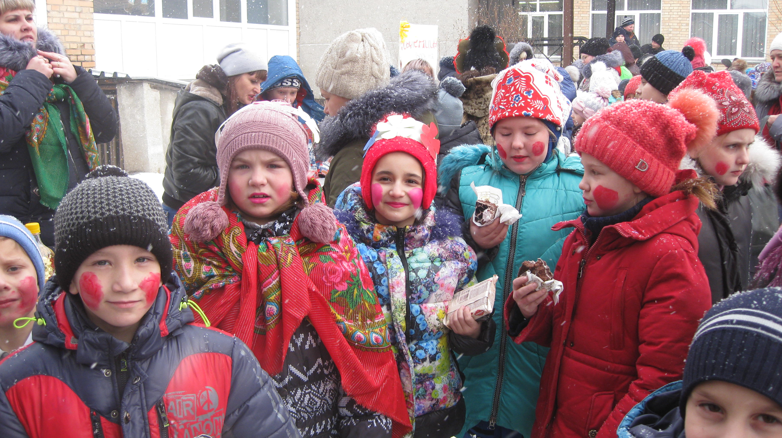 Широкая масленица
Этот праздник пришел из старины,
Из нашей древней глубины,
К восходу весны золотой,
К уходу зимы лютой.
Масленица — древний славянский праздник, веселые проводы зимы, призыв к весне, а блины — непременный атрибут, символ солнца, которого так не хватает зимой.
В нашей школе этот замечательный праздник отмечается ежегодно.
Все мы знаем, что масленица каждый год празднуется в разное время, а в этом году мы её отмечали 16 марта.
Готовились к празднику все и стар и млад, разучивали песни, кричалки, подбирали пословицы, поговорки, члены ученического самоуправления школы готовили сценарий, костюмы, реквизиты. И 16 марта, в школе было особенно людно и весело, всем хотелось проводить Зимушку да встретить дружно Весну- красну.
Мероприятие началось с построения классов, после задорной переклички, ведущие объявили программу празднования, позабавили всех веселые скоморохи своими шутками-прибаутками, не обошлось и без проказницы Бабы Яги, которая выдавала себя за масленицу, приветствовали всех Весна-красна, матушка Масленица. Затем все классы отправились играть по станциям: «Санки», « Перетяни канат», « Петушиные бои», « Снежный тир», «Цепи-цепи», «Праздничный календарь», « Бег в мешках»,«Воробьи-вороны», «Русская метла». Ребята исполняли частушки, рассказывали о значении дней масленичной недели, скакали на метле, катались на санках, а кто-то мерялся силой в перетягивании каната.
А на школьном дворе вовсю работала ярмарку-распродажа, и чего здесь только не было и блины, и пироги, и соленые грибы , и даже мороженное все зазывали и расхваливали свой товар.
... А какой же праздник без угощения! Как и положено, по окончании праздника было чаепитие с блинами.
- 22 февраля 2018 года традиционно прошел праздник, посвященный 23 февраля, школьный конкурс "А ну-ка, парни!" Самые лучшие ребята с 1по 9 класса показали свою волю к победе, силу и сноровку.
«На этих состязаниях вы должны выплеснуть все свои эмоции, продемонстрировать командную силу и, самое главное, не подвести своих товарищей по команде»- с этих слов Васильева С.С, учителя физической культуры нашей школы, начались соревнования. Ребятам предстояло состязаться в таких дисциплинах, как отжимание, различные командные эстафеты и перетягивание каната. Всех ребят поддерживали их товарищи по команде и болельщики.

